**Kl. 6g i 6c**

**Temat: O pisaniu poezji z przymrużeniem oka – żarty językowe.** Juliusz Słowacki ,, Bo mię matka moja miła …” , Miron Białoszewski ,,Mironczarnia”.

Krótka biografia: Juliusz Słowacki, Miron Białoszewski

|  |  |
| --- | --- |
| **Juliusz Słowacki** | **Miron Białoszewski** |
| ***Urodził się poetą, a zmarł prorokiem…***    Juliusz Słowacki herbu [Leliwa](https://pl.wikipedia.org/wiki/Leliwa_(herb_szlachecki)) (ur. [4 września](https://pl.wikipedia.org/wiki/4_wrze%C5%9Bnia) [1809](https://pl.wikipedia.org/wiki/1809) w [Krzemieńcu](https://pl.wikipedia.org/wiki/Krzemieniec_(miasto)), zm. [3 kwietnia](https://pl.wikipedia.org/wiki/3_kwietnia) [1849](https://pl.wikipedia.org/wiki/1849) w [Paryżu](https://pl.wikipedia.org/wiki/Pary%C5%BC) – polski [poeta](https://pl.wikipedia.org/wiki/Poezja), przedstawiciel [romantyzmu](https://pl.wikipedia.org/wiki/Romantyzm), [dramaturg](https://pl.wikipedia.org/wiki/Dramat) i [epistolograf](https://pl.wikipedia.org/wiki/Epistolografia). Obok [Mickiewicza](https://pl.wikipedia.org/wiki/Adam_Mickiewicz) i [Krasińskiego](https://pl.wikipedia.org/wiki/Zygmunt_Krasi%C5%84ski) określany jako jeden z [Wieszczów Narodowych](https://pl.wikipedia.org/wiki/Wieszcz). Obok Mickiewicza uznawany powszechnie za największego przedstawiciela [polskiego romantyzmu](https://pl.wikipedia.org/wiki/Literatura_polska_%E2%80%93_romantyzm). Utwory Słowackiego, zgodnie z duchem epoki i ówczesną sytuacją narodu polskiego, podejmowały istotne problemy związane z walką narodowowyzwoleńczą, z przeszłością narodu i przyczynami niewoli, ale także poruszały uniwersalne tematy [egzystencjalne](https://pl.wikipedia.org/wiki/Egzystencja). Jego twórczość wyróżniała się wspaniałym bogactwem wyobraźni, poetyckich [przenośni](https://pl.wikipedia.org/wiki/Metafora) i języka. Jako liryk zasłynął pieśniami odwołującymi się do [Orientu](https://pl.wikipedia.org/w/index.php?title=Orient_(okre%C5%9Blenie)&action=edit&redlink=1), źródeł ludowych i [słowiańszczyzny](https://pl.wikipedia.org/wiki/S%C5%82owia%C5%84szczyzna). Był poetą nastrojów, mistrzem operowania słowem.  Osobowość młodego poety kształtowała się dzięki salonowi Salomei Słowackiej- Bécu, gdzie spotykała się śmietanka towarzyska Wilna, toczyły się intelektualne dyskusje, ale również dzięki lekturowym upodobaniom (głównie sentymentalnych romansów) pani Salomei. Stworzyła ona synowi cieplarniane warunki, rozpieszczała go, obawiając się predyspozycji do gruźlicy, na którą chorował jego ojciec. Poza matką duży wpływ na twórczość Słowackiego miały jeszcze dwie osoby - Ludwika Śniadecka i Ludwik Spitznagel.  Najważniejsze utwory, np.:  Poezja powstańcza (1830):-Hymn (Bogarodzica), -Oda do wolności - Balladyna 1834 i i.in.  https://upload.wikimedia.org/wikipedia/commons/thumb/c/cd/Grob_Slowackiego_Montmartre.jpg/170px-Grob_Slowackiego_Montmartre.jpg  Grób Słowackiego na [cmentarzu Montmartre](https://pl.wikipedia.org/wiki/Cmentarz_Montmartre)  https://upload.wikimedia.org/wikipedia/commons/thumb/8/8a/Sprowadzenie_szcz%C4%85tk%C3%B3w_Juliusza_S%C5%82owackiego_do_Polski.jpg/220px-Sprowadzenie_szcz%C4%85tk%C3%B3w_Juliusza_S%C5%82owackiego_do_Polski.jpg  Sprowadzenie szczątków Juliusza Słowackiego do Polski: uroczyste przywitanie trumny w Gdyni, 1927 r. Szczątki poety złożono w krypcie wieszczów na Wawelu. | https://upload.wikimedia.org/wikipedia/commons/thumb/7/73/Miron_Bia%C5%82oszewski_1983.jpg/220px-Miron_Bia%C5%82oszewski_1983.jpg  Do­kład­na data na­ro­dzin Mi­ro­na Bia­ło­szew­skie­go jest nie­zna­na – wska­zu­je się na 30 czerw­ca lub 30 lip­ca 1922 roku. Stu­dio­wał na taj­nym Uni­wer­sy­te­cie War­szaw­skim na kie­run­ku fi­lo­lo­gia pol­ska, któ­re­go jed­nak ni­g­dy nie ukoń­czył. Pod­czas dru­giej woj­ny świa­to­wej brał udział w ak­cji Bu­rza w ra­mach po­wsta­nia war­szaw­skie­go, za co zo­stał zła­pa­ny wspól­nie z oj­cem przez na­zi­stów i wy­wie­zio­ny do przej­ścio­we­go obo­zu w Prusz­ko­wie. Stam­tąd prze­trans­por­to­wa­no ich do tym­cza­so­we­go obo­zu w Lams­dorf. W trak­cie po­dró­ży na pra­ce do Opo­la, ucie­kli z trans­por­tu, skry­wa­jąc się naj­pierw w Czę­sto­cho­wie, a po­tem w War­sza­wie. W 1955 roku Mi­ron Bia­ło­szew­ski za­de­biu­to­wał na ła­mach cza­so­pi­sma „Życie Li­te­rac­kie”. Wspól­nie z Bo­gu­sła­wem Cho­iń­skim i Le­chem Em­fa­zym Ste­fań­skim po­wo­łał Te­atr na Tar­czyń­skiej, gdzie wy­sta­wia­li sztu­ki swo­je­go au­tor­stwa. W 1970 roku opu­bli­ko­wał spi­sa­ne prze­ży­cia wo­jen­ne, któ­re za­warł w de­biu­tanc­kiej pro­zie za­ty­tu­ło­wa­nej *Pamiętnik z powstania warszawskiego*. Nie za­po­mniał jed­nak o po­ezji, na­dal ak­tyw­nie pu­bli­ko­wał wier­sze w to­mi­kach: *Było i było* (1965), *Wiersze* (1976), *Odczepić się* (1978), *Wiersze wybrane i dobrane* (1980). Mi­ron Bia­ło­szew­ski prze­szedł kil­ka za­wa­łów ser­ca, zmarł w wy­ni­ku po­wi­kłań po jed­nym z nich, 17 czerw­ca 1983 roku w War­sza­wie.  https://upload.wikimedia.org/wikipedia/commons/thumb/d/d2/Miron_Bia%C5%82oszewski_-_gr%C3%B3b.jpg/220px-Miron_Bia%C5%82oszewski_-_gr%C3%B3b.jpg  Grób Mirona Białoszewskiego na Cmentarzu Powązkowskim. |

1. Przeczytaj wiersze : Juliusz Słowacki ,, Bo się matka moja miła …” , Miron Białoszewski ,,Mironczarnia ‘’ s.215

2. Scharakteryzuj podmiot liryczny w każdym utworze

**PODMIOT LIRYCZNY**

|  |  |
| --- | --- |
| ***Bo mię matka moja miła…*** | ***Mironczarnia*** |
| – poeta – pisany w 1. osobie  – pisze ironicznie i lekcewa­żąco o oczekiwaniach wo­bec siebie jako poety  – ma dystans do siebie i swojej poezji (*to wszystko są nonsensa*)  – traktuje swoją twórczość mało poważnie (*moje wierszyki*)  – żartobliwie krytykuje swoje nowe wiersze (*język się wa­łęsa, bawi zęby trzonowe*)  – odchodzi od patosu i powagi (słowik) na rzecz żartu i zabawy (kos) – oba ptaki są uznawa­ne za świetnych śpiewaków | – pisany w 3. osobie – wprowa­dza dystans i obiektywizm, ktoś, kto opisuje poetę Mi­rona (*męczy się człowiek Mi­ron męczy, Mironczarnia*)  Podmiot liryczny mówi o autorze w trzeciej osobie, per “człowiek”. Świadczy to o dystansie Białoszewskiego do własnej twórczości, o nietraktowaniu jej jako czegoś zasługującego na aplauz i uznanie.  – pisze o trudnościach w pro­cesie twórczym (*Mironczarnia jak męczarnia, słów niepotraf*)  – ocenia nieudolność działań poety, uważa, że nie umie oddać słowa­mi swoich przemyśleń i emocji  – używa nieistniejących wcześniej w języku słów, stworzył je na potrzeby wiersza (*niepotraf, co­zrobień, yeń*), słowa rozbite na cząstki, eksperymenty na języku |

3.Wyszukaj w wierszu obrazy poetyckie.

OBRAZY POETYCKIE

1.wiersz kontrastowo zestawione obrazy: słowika (skojarzenie z nazwiskiem poety) i kosa;

2.Mironczarnia – miejsce, gdzie się męczy poeta; miejsce powstania wiersza

4.W wierszu ,, Mironczarnia” znajdują się słowa stworzone przez poetę, na potrzeby wiersza- czyli neologizmy.

**Co to jest neologizm –przypomnienie**

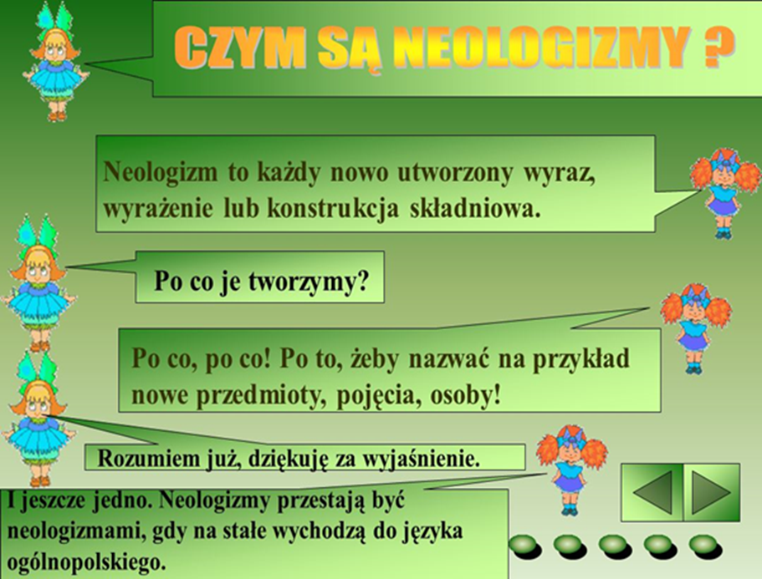

Tytułowy neologizmem “mironczarnia” powstał z połączenia słów “Miron” i “męczarnia” i można go odczytać jako “męczarnia Mirona”. Ową męczarnię odzwierciedlają neologizmy, którym poeta charekteryzuje sam siebie – utworzone od czasowników „nie potrafić” i „nie wiedzieć co zrobić” rzeczowniki nazywający wykonawcę tych czynności – „niepotraf” i „niepewny cozrobień”. Końcowy fragment to nieporadna próba znalezienia rymu do “niepotraf” i “cozrobień”, będąca faktycznie dźwiękowym znakiem rezygnacji, bo kojarząca się z jękiem (“yeń”).

5..Co łączy oba wiersze?

Wiersze łączy żartobliwe, a wręcz kpiące postrzeganie własnej twórczości. Poeci mieli na celu ukazanie, że ich męki na nic się zdają i są pozbawione sensu.

**01.06 Kl. 6g i 6c**

**Temat: Jakie rady na słotę daje podmiot liryczny w wierszu Stanisława Grochowiaka?**

**Stanisław Antoni Grochowiak**, pseudonim „Kain” (ur. [24 stycznia](https://pl.wikipedia.org/wiki/24_stycznia) [1934](https://pl.wikipedia.org/wiki/1934) w [Lesznie](https://pl.wikipedia.org/wiki/Leszno), zm. [2 września](https://pl.wikipedia.org/wiki/2_wrze%C5%9Bnia) [1976](https://pl.wikipedia.org/wiki/1976) w [Warszawie](https://pl.wikipedia.org/wiki/Warszawa)) – polski poeta, dramatopisarz, publicysta, scenarzysta filmowy.

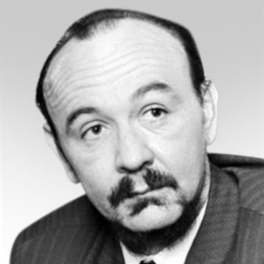

Stanisław Grochowiak. Fot. PAP/CAF/M. Sokołowski

1.Odczytajcie wiersz Stanisława Grochowiaka „Na słotę” s.220

„Słota”- to długo utrzymująca się pogoda deszczowa, plucha, szaruga a przy okazji zimno.

Podmiot liryczny wiersza narzeka na słotę- deszcz za oknem. Twierdzi, że najlepsze na taką pogodę są:

1.parasole- „parasol lampy”- niektóre parasole przypominają kształtem abażury lub klosze lamp;

2.”niebo książkowych stronic”- słoneczny świat przedstawiony w książkach, które chętnie czytamy w niepogodę;

3.”liście na szybie trzepoczący goniec na szybie”- goniec to inaczej posłaniec – jest nim w wierszu listek z drzewa rzucany przez wiatr (trzepoczący- animizacja) na szybę, przy której stoi podmiot liryczny, przyglądając się światu i obserwując między innymi latające na wietrze liście i pewnie krople deszczu;

4.wiatr, którego nie widać spoza „ramy deszczu”- rampa tutaj w znaczeniu zapory przed pięknym światem;

5.pies, jeśli ktoś ma psa, to w słotę ogrzeje on nogi swojego pana

Nastrój:

Melancholijny, nostalgiczny, pokazuje tęsknotę do świata. Nie lubimy siedzieć w domu, nudzimy się podczas deszczu. Słota może być uciążliwa dla ludzi lubiących ciepło i słońce.

Pomimo melancholijnego nieco nastroju utwór jest optymistyczna recepta na nudne chwile spędzone w domu z powodu deszczu.

Środki stylistyczne:

Epitety: *parasol lamy, niebo książkowych stronic, trzepoczący goniec*

Metafory: *trzepocący goniec, iść rzucany wiatrem migocącej ramy*- przebłyski światła spoza deszczu

Powtórzenia: (anafory)- na słotę

Wyliczenia- wiersz ma formę wyliczenia niczym recepta lub przepis na niepogodę- 5 leków, środków zaradczych

Budowa wiersza:

To wiersz współczesny, wolny, ciągły. Składa się z 10wersów.

**LEKTURA -Tylko**  **Kl. 6c**

Temat: Naukowcy i ich świat. *Trzej elektrycerze.*

Podaj wyrazy bliskoznaczne do uczony (badacz, naukowiec, poszukiwacz, nowator, odkrywca, wynalazca, mędrzec).

Określ zadania i cele uczonego (np. odkrywanie praw przyrody, służenie ludzkości, własny rozwój).

Określ cechy, którymi wyróżniają się/powinni się wyróżniać uczeni (np. wiedza, inteligencja, dociekliwość, intuicja, wytrwałość, cierpliwość, pracowitość, odwaga, odpowiedzialność).

Jaki pożytek przynosi praca uczonego? (np. rozwój wszystkich dziedzin nauki i techniki, • poznanie świata i człowieka, powstawanie urządzeń ułatwiających pracę i życie codzienne, łatwiejszy kontakt człowieka ze światem, powszechny dostęp do wiedzy, wydłużenie życia człowieka).

**Streszczenie**

Pewien konstruktor-wynalazca zrobił istoty rozumne z lodu na dalekiej planecie, na której panował wieczny mróz. Istoty te budowały sobie domy i pałace, miały nawet mnóstwo klejnotów w postaci zamkniętych w bryłach lodu zórz polarnych. Klejnoty te stały się słynne w całej galaktyce i w związku z tym zjawiało się na Kryonii wielu awanturników, by je zdobyć. Elektrycerz Mosiężny przybył jako pierwszy, ale był taki ciężki, że stąpając po lodzie na Kryonii wpadł w otchłań, gdyż lód nie wytrzymał jego ciężaru i załamał się. Elektrycerz Żelazny - przybył na planetę, ale zbyt się przegrzewał i, aby nie wpaść w Lodowy Ocean, musiał usiąść i ostygnąć. Wtedy w stawach zastygł mu smar i tak już pozostał na zawsze przysypany śniegiem. Trzeci elektrycerz - Kwarcowy wiedział już o losie poprzednich i pragnął za wszelką cenę nie przegrzać się. W tym celu postanowił nie myśleć, ponieważ to go rozgrzewało. Staranował w drodze do skarbca kilka pałaców, lekko się nagrzewając. Nagle spotkał mędrca Baryona, zwanego też Lodoustym, który ustąpił mu drogi i pokazał mu na palcach jakieś znaki. To zastanowiło Kwarcowego i zmusiło do myślenia. Wtedy rozgrzał się, lód pod nim się stopił i zginął w otchłani. Takim sposobem Kryonia została uratowana przed głupotą elektrycerzy - najeźdźców.

**Czas i miejsce akcji**

Wydarzenia rozgrywają się gdzieś na odległej planecie, zwanej **Kryonią**, gdzie jest temperatura poniżej zera. Czasu nie da się określić.

**Bohaterowie**

**Kryonidzi** - istoty wyciosane z lodu przez pewnego wielkiego konstruktora-wynalazcę.

**Elektrycerz Mosiężny** - jeden ze śmiałków, który przybył na Kryonię w poszukiwaniu skarbów i bogactw. Zginął w Oceanie Kryońskim.

**Elektrycerz Żelazny** - drugi ze śmiałków, który wyprawił się na Kryonię, zastygł mu smar w stawach, i tak pozostał na Kryonii przysypany śniegiem, jak góra lodowa.

**Elektrycerz Kwarcowy** - trzeci śmiałek, który był odważniejszy i mądrzejszy od pozostałych, ale został pokonany przez mędrca Baryona.

**Baryon Lodousty** - pokonał Kwarcowego mądrością i fortelem, wybawił Kryonidów od najeźdźców, chcących ich złupić.

**Plan wydarzeń**

1. Skonstruowanie rozumnych istot z wody na planecie Kryonii.

2. Klejnoty i ich sława we wszechświecie.

3. Przybycie Mosiężnego i jego unicestwienie.

4. Przybycie Żelaznego i jego zamarznięcie.

5. Przybycie Kwarcowego i walka z mędrcem.

6. Pokonanie Kwarcowego.

**Wartość moralna bajki**

Poszukiwacze skarbów słyszeli o wielkiej wartości klejnotów na Kryonii, lecz dla nich skarby te nie miały żadnej wartości, stanowiły tylko kolorowe zamarznięte sztabki lodu. Skarb to coś, co ma wartość, ale nie dla każdego. Dla Kryonidów był to skarb, dla ludzi tylko mokra plama, bo w warunkach ziemskich lód się topi i znika. Aktor ukazuje pogoń za czymś, co jest złudne, nie stanowi wartości. Pogoń ta jest wynikiem głupoty.

**Cechy baśni w opowiadaniu:**

- elementy fantastyczne: istoty rozumne zrobione z lodu, klejnoty z zorzy polarnej i zamarzniętych gazów szlachetnych, elektrycerze;

- [morał](https://opracowania.pl/slowniki/slownik-terminow-literackich/69549-moral) zawarty na końcu bajki;

- motywy wędrowne - podróżnicy przybywający na daleką planetę w poszukiwaniu skarbów;

- walka rozumu z głupotą, kiedy to rozum zawsze wygrywa;

- słownictwo takie jak w baśni tradycyjnej: *„żył raz pewien”, „pieczętował się sercem śmiałym”, „nie odstraszył los Mosiężnego innych śmiałków”, „posłyszał o losie poprzedników trzeci elektrycerz”, „A oni zadziwili się z kolei mądrością mędrca i odeszli uspokojeni do swoich domów”*.

Baśń zawiera elementy świata futurystycznego - czyli przyszłego - niezwykłe wynalazki, mędrcy, życie na innych planetach.

Rola postaci konstruktorów w bajkach Lema.

Które z typowych postaci baśniowych zastępują uczeni konstruktorzy w baśniach Lema?

Wybierz spośród podanych: potwory, czarownicy, poczciwi biedacy dokonujący wspaniałych czynów, sierotki, wróżki

Czym różnią się bohaterowie baśni od bohaterów opowiadań Lema?

-mają typowe wady ludzi, jak: próżność, zawiść, kłótliwość, brak odpowiedzialności obok niezwykłych zdolności i umiejętności, wiedzy, pracowitości i wytrwałości

Tytuł utworu:

**„Trzej elektrycerze”**

Imię/nazwisko uczonego:

wielki konstruktor- wynalazca

Planeta, na której działa:

Kryonia

Dzieło/dzieła, nad którymi pracował:

maszynka-okruszynka, istoty rozumne z wody (kryształu górskiego)- Kryonidów

Motywacja (dlaczego to robił, co nim kierowało):

powstanie istot pięknych i mądrych

Rezultat prac:

powstanie nowego ludu na planecie Kryonii, który przechytrzył swego konstruktora

Tytuł utworu:

**„Jak ocalał świat”**

Imię/nazwisko uczonego:

Trurl

Planeta, na której działa:

nie wiadomo

Dzieło/dzieła, nad którymi pracował:

maszyna wytwarzająca wszystko na literę n

Motywacja (dlaczego to robił, co nim kierowało):

zabawa

Rezultat prac: nicość

